Ручки дверные на круглой накладке ARCHIE

МОДЕЛЬ | ЦВЕТ | ЦЕНА | РИСУНОК
S010 35A22 | золото | 755 р. | 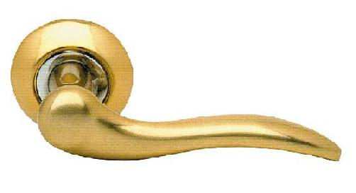
S010 35AII | мат.золото | 755 р.
S010 3622 | золото | 755 р. | 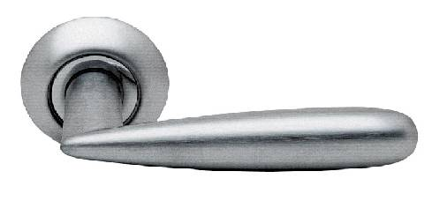
S010 3699 | хром матовый | 755 р.
S010 47HH | белый никель | 755 р. | 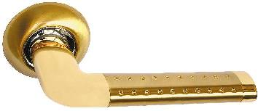
S010 47II | мат.золото | 755 р.
S010 47HHP | белый никель (перфорация) | 755 р.
S010 47IIP | мат.золото (перфорация) | 755 р.
S010 53II | мат.золото | 755 р. | 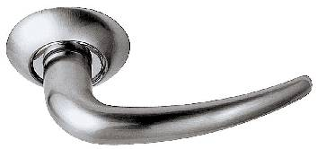
S010 53HH | белый никель | 755 р.
S010 5822 | золото | 755 р. | 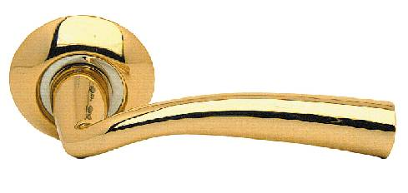
S010 5899 | хром матовый | 755 р.
S010 59II | мат.золото | 795 р. | 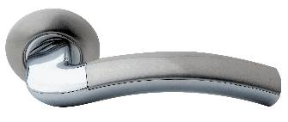
S010 59IIP | мат.золото (перфорация) | 795 р.
S010 5999 | хром матовый | 795 р.
S010 59HH | белый никель | 795 р.
S010 59HHP | белый никель (перфорация) | 795 р.
S010 60H6B | дерево/белый никель | 795 р. | 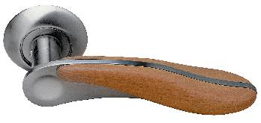
S010 60HH | белый никель | 795 р.
S010 60I6B | дерево/мат.золото | 795 р.
S010 60II | мат.золото | 795 р.
S010 61II | мат.золото | 795 р. | 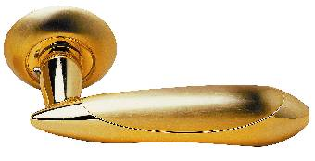
S010 61HH | белый никель | 795 р.
S010 67II | мат.золото | 755 р. | 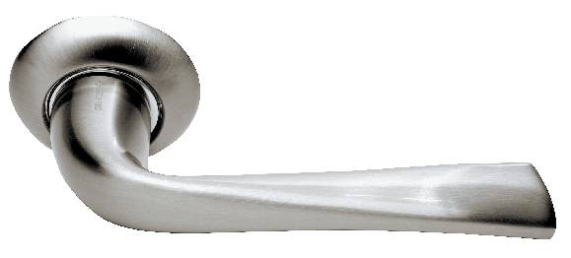
S010 67HH | белый никель | 755 р.
S010 69HH | белый никель | 755 р. | 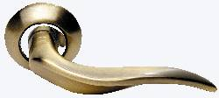
S010 69II | мат.золото | 755 р.
S010 69BB | античн.бронза | 755 р.
S010 88HH | белый никель | 755 р. | 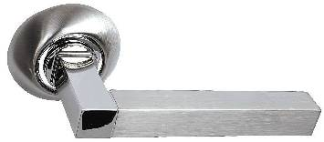
S010 88II | мат.золото | 755 р.
S010 92II | мат.золото | 795 р. | 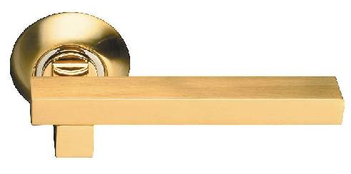
S010 9299 | хром матовый | 795 р.
S010 95II | мат.золото | 795 р. | 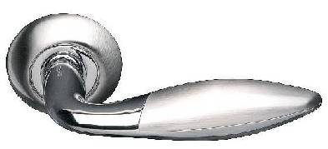
S010 95HH | белый никель | 795 р.

Ручки дверные на круглой накладке ARCHIE (продолжение)

S010 100II | мат.золото | 755 р. | 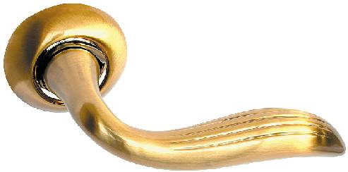
S010 10022 | золото | 755 р.
S010 100BB | античн.бронза | 755 р.
S010 103II | мат.золото | 755 р. | 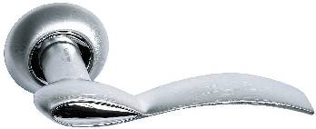
S010 10399 | хром матовый | 755 р.
S010 110II | мат.золото | 795 р. | 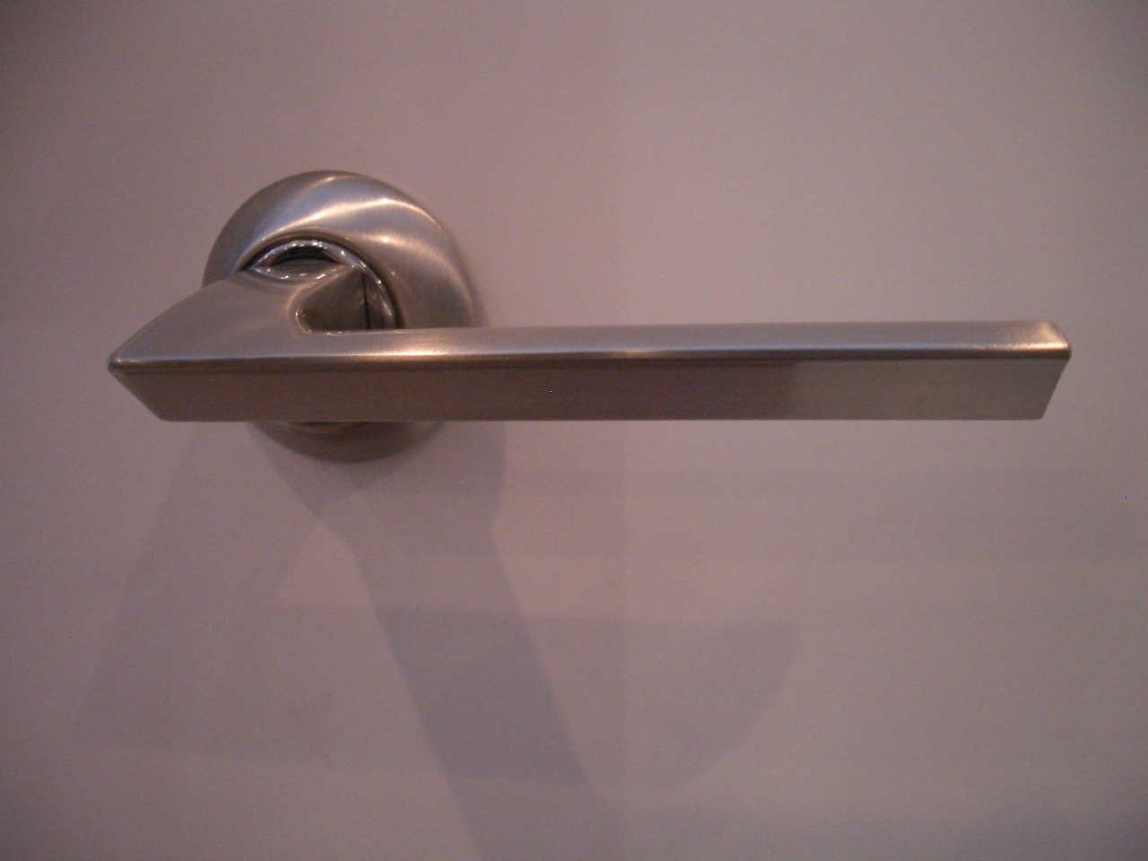
S010 110HH | белый никель | 795 р.
S010 113II | мат.золото | 795 р. | 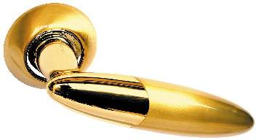
S010 113HH | белый никель | 795 р.
S010 113HPA | белый никель/голубой акрил | 795 р.
S010 113HWA | белый никель/белый акрил | 795 р.
S010 113IPA | мат.золото/голубой акрил | 795 р.
S010 113IWA | мат.золото/белый акрил | 795 р.
S010 113IRA | мат.золото/красный акрил | 795 р.
S010 113HRA | белый никель/красный акрил | 795 р.
S010 119II | мат.золото | 795 р. | 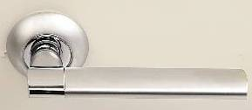
S010 11999 | белый никель | 795 р.
S010 122II | мат.золото | 795 р. | 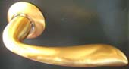
S010 12222 | золото | 795 р.
S010 12299 | хром матовый | 795 р.
S011 F26 | латунь/красное дерево | 755 р. | 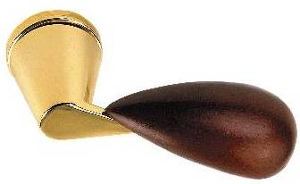
S011 F26B | латунь/светлый бук | 755 р.
S010 G92 | хром матовый/золото | 755 р. | 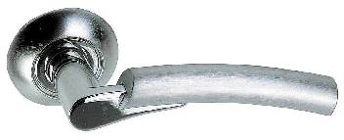
S010 G99 | хром матовый | 755 р.
S010 L22 | золото | 755 р. | 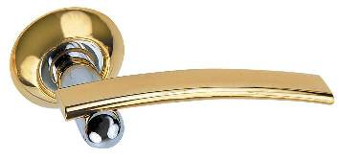
S010 L99 | хром матовый | 755 р.
S010 R22 | золото | 755 р. | 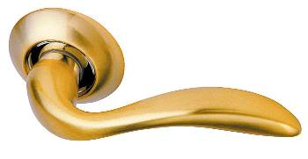
S010 RHH | белый никель | 755 р.
S010 RII | мат.золото | 755 р.
S010 RВВ | античн.бронза | 755 р.
S010 X722 | золото | 755 р. | 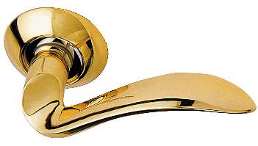
S010 X7HH | белый никель | 755 р.
S010 X7II | мат.золото | 755 р.
S010 X1022 | золото | 755 р. | 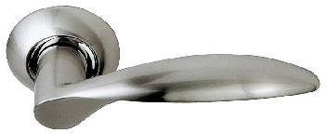
S010 X10HH | белый никель | 755 р.
S010 X10II | мат.золото | 755 р.

Ручки дверные на круглой накладке ARCHIE (окончание)

S010 X1122 | золото | 755 р. | 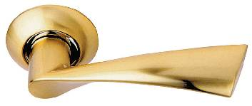
S010 X11HH | белый никель | 755 р.
S010 X11II | мат.золото | 755 р.
S010 X11BB | античн.бронза | 755 р.

Накладки под евроцилиндр ARCHIE

МОДЕЛЬ | ЦВЕТ | ЦЕНА | РИСУНОК
CL 2 | золото | 195 р. | 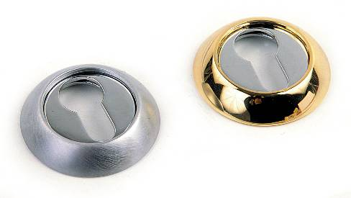
CL I | мат.золото | 195 р.
CL B | античная бронза | 195 р.
CL H | белый никель | 195 р.
CL 9 | хром матовый | 195 р.

Накладки под флажковый ключ ARCHIE

OB 2 | золото | 195 р. | 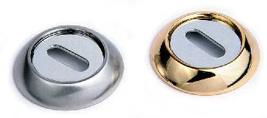
OB I | мат.золото | 195 р.
OB B | античная бронза | 195 р.
OB H | белый никель | 195 р.
OB 9 | хром матовый | 195 р.

Накладки с сантехнической заверткой ARCHIE

OL 2 | золото | 280 р. | 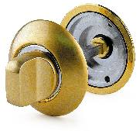
OL I | мат.золото | 280 р.
OL В | античная бронза | 280 р.
OL H | белый никель | 280 р.
OL 9 | хром матовый | 280 р.

